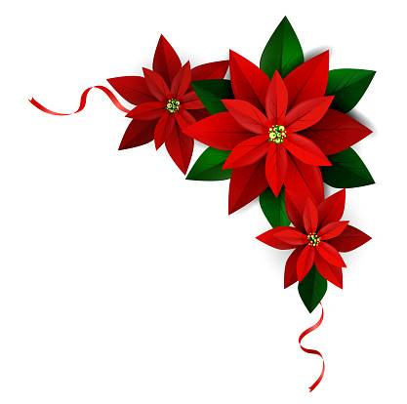

9. Božićni sajam
Sveti Juraj na Bregu, 18.12.2022.

Poštovani,
Općina Sveti Juraj na Bregu s velikom radošću Vas poziva na deveti tradicionalni Božićni sajam, da svojim sudjelovanjem i nastupom doprinesete zajedničkoj promociji općinskih vrijednosti, kao i našeg kraja općenito. Božićni sajam će se održati 18. prosinca 2022. godine u školskoj sportskoj dvorani Osnovne škole Ivana Gorana Kovačića Sveti Juraj na Bregu s početkom u 11:00 sati.

PRIJAVA
Molimo da upišete broj klupa koje su Vam potrebne za izlaganje proizvoda ______. (Na raspolaganju je pivska klupa 60cm/80 cm x 220 cm).
Napomena: Izložbeno – prodajna mjesta su besplatna!
Molimo Vas da svoje sudjelovanje potvrdite isključivo do 05. prosinca 2022. godine (ponedjeljak) na e-mail: eu@svetijurajnabregu.hr ili na adresu: Općina Sveti Juraj na Bregu, Pleškovec 29, 40311 Lopatinec.

Podaci o izlagaču
Naziv:

OIB: | Djelatnost:
Odgovorna osoba:
Adresa:

Telefon/mobitel: | Telefax:
Osoba za kontakt: | E-mail:
Obrazac za prijavu možete preuzeti i na www.svetijurajnabregu.hr, odnosno na stranicama Općine Sveti Juraj na Bregu. Za sve dodatne informacije možete se obratiti Jedinstvenom upravnom odjelu Općine Sveti Juraj na Bregu ili na broj telefona 040/855-298.

Veselimo se Vašem dolasku i zajedničkoj suradnji.

